Муниципальное бюджетное дошкольное образовательное учреждение «Варьеганский детский сад комбинированного вида «Олененок»

Комплексное пособие

для работы с детьми старшего дошкольного возраста

по теме:

«КОСМОС»

Составитель:
Яворская Руслана Анатольевна

Словарь по лексической теме
Существительные: Земля, Луна, Солнце, космос, планета, звезда, корабль, ракета, космонавт, спутник, комета, созвездие, станция, скафандр, отсек, невесомость, туманность, телескоп, астроном, затмение.

Прилагательные: солнечный, лунный, земной, звездный, космический, искусственный, межзвездный, межпланетный.

Глаголы: лететь, падать, взлетать, приземляться, прилуняться, отражать.

Рекомендации по организации
Предметно-пространственной среды
Тайны космических далей в группе детского сада - это светящиеся
звезды на фоне синего неба, летящие планеты, космические кораблики, и даже инопланетяне!
Создание в интерьере такой космической атмосферы с динамическими элементами и движущимися макетами, большими модулями-конструкторами и одеждой, похожей на космический скафандр, определяет условия ознакомления детей с данной темой.
Постепенное обогащение среды продуктами детского труда, поделками и рисунками - лишь часть необходимых материалов и предметов, которые должны быть предложены детям.
Необходимы различные предметы – заменители и материалы, из которых дети могли бы сами создавать космические ландшафты и декорации. Разноцветные куски ткани, пленка, спанбонд, мячи, сетка, воздушные шары, легкие каркасные конструкции, большие картонные коробки, все это пригодится детям во время игр.

Непосредственно образовательная деятельность
«День космонавтики»
(познавательное развитие)
Цель. Расширить представления детей о космических полетах: познакомить их с российскими учеными, которые стояли у истоков развития русской космонавтики, - К.Э. Циолковским, С.П. Королевым. Закрепить знания детей о том, что первым космонавтом был гражданин России Юрий Гагарин.
Подвести детей к пониманию того, что космонавтом может быть только здоровый, образованный, настойчивый и бесстрашный человек. Воспитывать в детях гордость за свою страну.
Материал: мультимедийная презентация

Ход
- Сегодня, ребята, наша страна отмечает День космонавтики. Это праздник, прежде всего космонавтов и тех, кто участвует в разработке и создании космических ракет.
- А кто такие космонавты? (Ответы детей.)
- Как вы думаете, почему человек захотел полететь в космос? (Ответы детей.)
- Человек смотрел на звездное небо (Слайд 2) и ему хотелось узнать, что же это за звезды, почему они такие яркие. Ученые придумали специальные приборы - телескопы (Сдайд 3) и, наблюдая за звездным небом узнали, что кроме Земли есть и другие, планеты - одни меньше, другие больше (Слайд 4).
- Какие планеты вы знаете? (Ответы детей.)
- Лука, Марс, Венера к многие другие. Людям хотелось узнать, есть ли жизнь на других планетах. А если есть, то кто там живет? Похожи ли эти живые существа на людей? Но чтобы об этом узнать, надо до этих планет долететь. Самолеты для этого не годились, потому что до планет было очень далеко. И придумали ученые ракеты.
- Кто же в России придумал первую ракету?
- Жил в городе Калуге простой учитель Константин Эдуардович Циолковский (Слайд 5 ). Он очень любил наблюдать в телескоп за звездами, изучал их и очень ему хотелось до этих далеких планет долететь. (Показать портрет ученого.) И задумал он сконструировать такой летательный аппарат, который мог бы долететь до какой-нибудь планеты. Он проводил расчеты, делал чертежи и придумал такой летательный аппарат. Но, к сожалению, у него не было возможности такой летательный аппарат сделать.
И только через много-много лет другой ученый-конструктор Сергей Павлович Королев (Слайд 6 ) смог сконструировать и изготовить первый космический спутник, в котором вокруг Земли сначала летали собачки (Слайд 7 ), а потом в 1961 г. впервые полетел человек.
- Кто знает фамилию этого человека? Кто же был первым космонавтом на Земле? (Ответы детей.)
- Это был Юрий Алексеевич Гагарин. (Слайд 8 )
- Как вы думаете, каким должен быть космонавт? (Предположения детей.)
- Прежде всего, у космонавта должно быть крепкое здоровье, он должен быть сильным, выносливым, потому что во время космического полета человек испытывает огромные перегрузки. Вот послушайте, что испытывал Юрий Гагарин во время первого в мире космического полета. Об этом написал писатель В. Бороздин. Рассказ называется «Первый в космосе».

ПЕРВЫЙ В КОСМОСЕ
(Слайд 9 ) Ракета неслась все дальше и дальше от Земли (Слайд 10). Юрий Гагарин полулежал в кресле (Слайд11 ), не в силах даже пошевелиться, Чем быстрее мчалась ракета, тем сильнее прижимало к креслу.
Тело стало вдруг невероятно тяжелым. Руки, ноги, каждый палец стали не своими, словно отлитыми из чугуна. Прошла всего минута полета, а Гагарину казалось, что он летит целый час. Грудь сдавило, дышать стало трудно.
(Слайд 12) А с Земли по радио уже спрашивали: «Как себя чувствуешь?» Надо ответить, но сказать хоть одно слово тоже не просто. Трудно даже открыть рот. И все же Гагарин нашел в себе силы: ведь недаром перед полетом он столько тренировался.
- У меня все в порядке, все в порядке, - передал он, - лечу нормально. Чувствую себя хорошо.
Ракета дрожала. Она словно изо всех сил спешила взлететь на ту высоту, которую ей указали ученые.
И вдруг стало тихо - это перестал работать двигатель. Но корабль мчался с огромной скоростью. Кабину больше не трясло, и к креслу прижимало все меньше. Неожиданно Юрий почувствовал, что его приподняло над креслом и тело его ничего не весит. Он поднял руку - она так и осталась приподнятой, поднял ногу - она не опустилась.
Захотел Гагарин записать в журнал свои наблюдения, посмотрел, а карандаша на месте нет: он плывет по кабине. Подбросил журнал, и тот повис в воздухе.
Ни есть, ни пить Гагарину еще не хотелось, но надо было попробовать. Ведь еда в космосе тоже ничего не весит, и, как знать, сможет ли он ее проглотить? А что, если в горле застрянет? На Земле пробовал есть вниз головой, стоя на руках. Получалось. Ну, а тут?
Пища у Гагарина была специальная, «космическая». (Слайд 13) Из тюбика, в каких обычно бывает зубная паста, он выдавил прямо в рот мясное пюре. Проглотил. Тогда из другого тюбика выдавит фруктовый джем, а потом смородиновый сок. Все проглотил. Вот только тогда, когда он пил сок, нечаянно пролил несколько капель, и они черными ягодками поплыли по воздуху...
- Вот видите, как трудно было первому космонавту. А почему мы говорим, что космонавт должен быть бесстрашным? (Предположения детей.)
- Раньше люди никогда не летали в космос и не знали, с чем они могли там столкнуться. Ведь и в ракете могли быть какие-то неисправности. Поэтому, когда Юрий Гагарин впервые полетел в космос, весь наш народ следил за этим полетом, все волновались за первого космонавта. И когда он благополучно приземлился, вся страна радовалась. Люди вышли на улицы городов. В Москве люди собрались в центре, на Красной площади, и до позднего вечера продолжался этот праздник. Мы все гордились, что именно российский гражданин первым в мире полетел в космос. (Слайд 14)
После полета Гагарина в космосе побывало очень много космонавтов, среди них были и женщины - это первая в мире женщина-космонавт Валентина Терешкова (Слайд 15) и Светлана Савицкая (Слайд16.)

«Коллекция Космонавта»
(познавательное развитие)
Задачи
1. Обеспечение развития сенсомоторных координаций (зрительно- и
вестибуломоторной) при активизации зрительного и пространственного восприятий в процессе ориентировки в пространстве - трех- (перемещение по групповой комнате) и двухмерном (знакомство с географической картой).
2. Закрепление образных представлений на основе восприятия знаково-символических изображений Земли (глобуса и географической карты), способствующего процессам «раскодирования» и «кодирования» информации.
3. Развитие форм уверенного поведения, формирование социально- коммуникативных умений и навыков.

Материалы
Демонстрационный:
картинки на «космическую» тему;
Космонавт;
«карта космоса»;
фотография Земли, выполненная из космоса;
глобус;
географическая карта мира;
Солнце.
Раздаточный: «иллюминатор» (лист плотной бумаги с вырезанным
круглым «окошком»).
Музыкальный: «Фантасма для оркестра» Э.Секея (фрагмент).
Литературный: загадки про глобус.

Рекомендации по организации предметно-пространственной среды
Занятие проходит в группе или в зале. Карта звездного неба располагается на свободной стене. Глобус устанавливается на подставке в центре
группы так, чтобы дети могли обойти его со всех сторон. Дополняет экспозицию демонстрационный и иллюстративный материал: фотографии, зарисовки, картинки. Их можно прикрепить к ширмам, обтянутым синей или
фиолетовой тканью.
Для создания «космической» атмосферы группы в ее оформлении используются драпировки темно-синих тонов (на окнах, под потолком и т.д.).
Чтобы дети представили себе более наглядную картину космоса, предложите им провести динамическую паузу или познавательную игру в условиях объемно-пространственной модели «космического» пространства. На тонкой леске под потолком крепятся мячи разного размера, обтянутые цветной фольгой. Это планеты. Среди них есть и Земля. В центре - Солнце (большой желтый шар). Если звезды и планеты крепить к большому обручу, то всю систему будет легко привести в движение. Такой макет даст реальное
представление о космическом пространстве (см. рис. 1).

Рис. 1. Объемно-пространственная модель «Космического пространства»
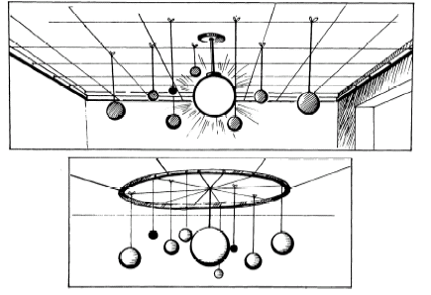

Предварительная работа. Активизация представлений о четырех стихиях неживой природы, полученных детьми на занятиях недельного цикла «Солнце, Воздух и Вода - Земле лучшие друзья», 4-я неделя марта; о признаках живых организмов (дыхание, питание, движение, размножение, рост); о среде обитания живых организмов (водной, наземной, воздушной)

Ход
I. Вводная часть
1. «Коллекция Космонавта»
Космонавт обращает внимание детей на демонстрационный материал
«космической» тематики:
- карту космоса;
- фотографию Земли, выполненную из космоса;
- глобус;
- географические карты мира (физическую, политическую, климатическую).
Все это - коллекция Космонавта. Он собрал ее на память о своих космических полетах. Космонавт хочет рассказать детям о том, как в его коллекции появилась каждая из этих вещей. (Реакция детей.)

Комментарий. Стимулируется познавательный интерес детей к предстоящему изучению материала.

2. «Карта космоса»
Когда Космонавт летал на космическом корабле, он видел много планет и звезд. Он внимательно рассмотрел каждую планету и звезду, встретившуюся ему на пути, их расположение относительно друг друга и составил карту космоса. (Демонстрация одноименного игрового дидактического пособия, его рассматривание.)
Космонавт сообщает детям о том, что на карте космоса планеты обозначены кругами, звезды - треугольниками. Предлагает найти на этой карте планеты и звезды. (Действия детей.)

Комментарий. У детей закрепляются представления о геометрических фигурах как знаково-символических средствах.

Развивающая игра «Ищем звезды и планеты».
Дети ищут на карте космоса планеты, обозначенные кругами, и звезды, обозначенные треугольниками. Предметы по форме сначала распознаются визуально, потом - тактильно (на ощупь, с закрытыми глазами).

Методические рекомендации. Рассматривая карту космоса, дети могут вспомнить известные им названия планет и звезд, а также созвездий (скоплений, «семей» звезд).

По окончании рассматривания карты космоса Космонавт обращает внимание детей на то, что на карте - небольшом листе бумаги, - оказывается, можно обозначить огромное пространство - космос.
Комментарий. Сравнительный анализ огромного (космоса) и ограниченного пространства (карты космоса) является первым шагом на пути формирования у детей представления о явлении масштабности. При этом развиваются глазомерная техника и бинокулярное зрение, визуально-пространственная ориентация, распределение внимания, зрительная память; активизируется зрительное и пространственное восприятие; отрабатываются
зрительно- и вестибуломоторная координации.

3. «Фотографируем Землю из иллюминатора космического корабля»
Выглянув в иллюминатор, Космонавт сфотографировал нашу планету Земля. (Демонстрация действий; дети повторяют их, «фотографируя» Землю.)

Методические рекомендации. Варианты «фотографирования»:
• имитация движений (пальцы обеих рук складываются, образуя «окошечко»);
• каждый ребенок подносит к глазам «иллюминатор» (вырезанный круг на листе плотной бумаги).

Комментарий. Имитация движения фотографа способствует эмоциональному вхождению детей в образ, что обеспечивает более осмысленное и прочное восприятие познавательного материала.

- Что же получилось на фотографии? (Предположения детей, выбор соответствующего изображения из набора демонстрационного материала.)
Космонавт показывает детям фотографию Земли, выполненную из космоса. Дети рассматривают ее, все вместе анализируют изображение.

Методические рекомендации. Воспитатель обращает внимание детей
при рассматривании фотографии Земли на следующее:
• форма Земли - шар;
• цвета Земли - голубой (большая часть шара), зеленый, желтый;
• сверху Земля покрыта белыми разводами - облаками, так как фотография Земли выполнена сверху, из космоса.

Комментарий. В результате зрительного анализа фотографии Земли, выполненной из космоса, у детей формируется представление о форме Земли как об объемном геометрическом теле - шаре, а также осуществляется первоначальное формирование представления о проекциях пространства на плоскость. Расширяются пространственные представления («вид сверху», «вид спереди»), обогащается познавательный опыт детей.
По окончании рассматривания фотографии Земли воспитатель снова
обращает внимание детей на то, что, оказывается, такую огромную планету можно изобразить на небольшом листе бумаги, - на фотографии.

Комментарий. Продолжается формирование у детей представления о
явлении масштабности.

II. Основная часть
1. «Глобус - уменьшенная копия (модель) Земли»
Космонавт сообщает детям о том, что в его коллекции есть еще один предмет, напоминающий о Земле. Предлагает детям найти его. (Действия детей.)
Методические рекомендации. В случае затруднений со стороны детей воспитатель загадывает детям загадку про глобус. Например:
- Дети, кто знает, что обозначает этот шар, насаженный на кол?
- Это чучело Земли.
- Тебе кол.
- Нет, это не чучело, а такая земляная голова.
- Тебе два.
- Нет, это настоящая Земля, но картонная только.
- Тебе тройка.
- Я знаю, синее - это вода, а коричневое - это земная корка.
- Четверка.
- Это модель Земли, только уменьшенная в сто раз, это круглая карта, внутри пустая. Ее можно пальцем вращать.
- Пять!
(О. Григорьев)
Космонавт показывает детям глобус, сообщая о том, что этот небольшой подвижный шар изображает нашу огромную планету Земля. Он вращает глобус в направлении «справа-налево», наглядно поясняя детям, что именно так Земля вращается вокруг своей оси.
Звучит «Фантасма для оркестра» Э.Секея.
Космонавт предлагает детям запомнить, в каком направлении Земля вращается вокруг своей оси.

Методические рекомендации:
• Игровая мотивация, дающая установку на проявление произвольного внимания и запоминания: «Каждый человек - житель Земли - должен знать, как, в каком направлении его родная планета Земля вращается вокруг своей оси (тем более если он хочет когда-нибудь отправиться в космический полет)».
• После этого Космонавт сообщает детям о том, что в таком же направлении - «справа-налево» - Земля вращается вокруг небесного светила - Солнца. При этом возможно использование игрового дидактического пособия «Вращение Земли вокруг Солнца» (см. рис. 2). (Представление о направлении вращения Земли вокруг Солнца будет обыграно чуть позже, в ходе физкультурной паузы.)

Рис. 2.. Игровое дидактическое пособие «Вращение Земли вокруг Солнца»

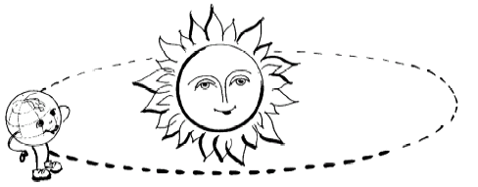
Воспитатель медленно вращает глобус в направлении «справа-налево».
Дети наблюдают за движением глобуса и формулируют вывод о направлении вращения Земли вокруг своей оси и Солнца - «справа-налево».

Комментарий. Наблюдение за вращением глобуса активизирует зрительное и пространственное восприятие детей; расширяет пространственные представления (вращение в направлении «справа-налево»); развивает визуально-пространственную ориентацию, концентрацию внимания, зрительную память; способствует отработке зрительно- и вестибуломоторной координаций.
Космонавт предлагает детям сравнить глобус и фотографию Земли, выполненную из космоса. Дети рассматривают оба изображения, анализируют их, сравнивают.
Методические рекомендации. При сравнительном анализе глобуса и
фотографии Земли воспитатель обращает внимание детей на следующее:
• форма Земли - шар;
• цвета Земли - голубой (большая часть шара), зеленый, желтый.
В заключение Космонавт напоминает детям о том, что и на глобусе, и
на фотографии в уменьшенном виде изображена наша огромная планета Земля.

Комментарий. Продолжается формирование представлений о масштабности, объемности и проекциях как о характерных признаках и отличительных особенностях предметов окружающего мира.

2. «Географическая карта мира»
Космонавт спрашивает детей, чем удобен глобус? (Рассуждения детей.)
Космонавт обобщает ответы детей: на глобусе можно увидеть всю Землю целиком, со всех сторон, потому что он вертится.
Затем он спрашивает детей, удобно ли глобус носить с собой или перевозить в другое место? (Рассуждения детей.) Обобщает: глобус неудобно носить
с собой и перевозить куда-то - он большой и занимает много места.

Комментарий. Закрепляется представление об объемности; выявляются «плюсы» и «минусы» предметов окружающего мира, обладающих этим
признаком. Расширяется образное представление детей; развивается критичность мышления; формируется умение рассматривать одно и то же явление с разных точек зрения.

Космонавт спрашивает детей, не знают ли они еще какого-нибудь способа изображения Земли? (Ответы детей.)
Далее сообщает детям, что Землю можно изобразить на карте. Какую карту дети уже знают? (Ответы детей.)
Космонавт напоминает детям, что есть карта космоса. (Демонстрация одноименного игрового дидактического пособия.)
Он сообщает детям, что существует также карта Земли. Эту карту можно сворачивать в трубочку или складывать и переносить с одного места на другое, брать с собой в дорогу. (Демонстрация физической карты мира, свернутой или сложенной.)

Комментарий. Формируется представление о двухмерном пространстве; в сравнении с объемными телами формируется представление о плоскостных изображениях.

Космонавт разворачивает карту и вывешивает перед детьми; сообщает, что эта карта называется географической картой мира. (Дети рассматривают карту.)
Космонавт обращает внимание детей на цвета, используемые на географической карте, - голубой, желтый, зеленый; спрашивает, на каких предметах из его коллекции они уже встречали эти цвета? (Ответы детей.)
Дети рассматривают глобус и фотографию Земли, находят на них соответствующие цвета.

Комментарий. Закрепляется представление о цвете как знаковосимволическом средстве.
Космонавт напоминает детям о том, что и на глобусе, и на фотографии, и на географической карте в уменьшенном виде изображена наша огромная планета Земля.

Комментарий. Закрепляется представление о масштабности.

Физкультурная пауза
Методические рекомендации. Если не хватает времени, то воспитатель может один из структурных компонентов физкультурной паузы вынести в работу вне занятий.
А. «Планета Земля - огромный шар»
Моделирование шарообразной и круглой форм в трехмерном пространстве.
Варианты:
• Обследование формы больших мячей, выполнение упражнений с ними. Воспитатель предлагает детям взять большие гимнастические мячи (или надувные). Дети обрисовывают мяч, под музыку поднимают мяч вверх, отводят вправо-влево, опускают вниз, при этом следят за ним глазами. Если мяч один, то он медленно и бережно передается по кругу из рук в руки (дети стоят в кругу). Рисование круга мячом - круговые движения над головой, перед собой. Катание мяча по кругу вокруг себя.
• Рисование круга в воздухе (сначала - обеими руками, потом – одной рукой в направлении «справа - налево»).

Комментарий. За счет вовлечения в процесс познания моторной сферы ребенка осуществляются перевод представлений из трехмерного пространства в двухмерное; проецирование пространственных представлений на плоскость; преобразование образа шара в образ круга.

Б. «Движение Земли вокруг Солнца»
Космонавт вращает глобус, напоминая при этом о том, что таким образом Земля вращается не только вокруг своей оси, но и вокруг Солнца.
Дети вспоминают, в каком направлении Земля вращается вокруг Солнца (см. выше).
Дети встают в круг, берутся за руки, начинают движение по кругу в направлении «справа - налево» (против часовой стрелки) вокруг изображения Солнца (оно стоит в центре круга).
После этого каждый ребенок совершает вращение вокруг собственной оси против часовой стрелки (в направлении «справа-налево»). При этом правая рука вытянута вперед (таким образом, при вращении она очерчивает в воздухе круг - «орбиту» вращения Земли вокруг Солнца).

Комментарий. В активной двигательной деятельности детей осуществляются перевод представлений из трехмерного пространства в двухмерное,
проецирование пространственных представлений на плоскость;
преобразование образа шара в образ круга. Дети осуществляют знаков символическое моделирование пространственных отношений, совершая активные действия в макросреде.
Упражнения выполняются на фоне музыки «Фантасма для оркестра» Э. Секея или любой «космической музыки» по выбору воспитателя;

III. Заключительная часть
1. Развивающие игры
Комментарий. Закрепляются представления о цвете как знаковосимволическом средстве; развиваются образное видение; ассоциативность восприятия и мышления, распределение внимания, зрительная память; механизмы возникновения ассоциаций; порождаются новые нервные связи в коре головного мозга.
А. «Голубая планета - Земля»
Космонавт обращает внимание детей на условно-схематическое изображение Земли на карте космоса (круг голубого цвета). Он спрашивает детей, почему планета Земля обозначена на карте кругом именно голубого цвета. (Предположения детей.)
Методические рекомендации. В случае необходимости, воспитатель обращает внимание детей на фотографию, выполненную из космоса, а также - на глобус.
Космонавт говорит, что планету Земля обозначили на карте кругом голубого цвета, потому что большая ее часть покрыта водой - морями, океанами; поэтому, если посмотреть на нашу планету из космоса, мы увидим голубой шар, как на этой фотографии или на глобусе.
Б. «Разноцветный глобус»
Космонавт говорит детям, что на глобусе разные участки Земли обозначены разными цветами. Голубые и синие пятна - моря и океаны. (Демонстрация одного-двух участков воды.) Желтые и зеленые участки - суша. (Демонстрация одного-двух участков суши.)
Космонавт предлагает детям найти на глобусе сначала моря и океаны,
потом участки суши. (Дети коллективно выполняют задание.)
В. «Разноцветная карта»
Космонавт говорит детям, что на карте мира все изображено точно так же, как на глобусе. Предлагает найти на карте мира моря и океаны, участки суши. (Дети коллективно выполняют задание.)
Затем спрашивает детей, как они узнали, где на карте мира обозначены моря, а где суша? (Ответы детей.)
Космонавт обобщает: на карте мира, точно так же как на глобусе, моря и океаны обозначены голубым и синим цветом, а суша - желтым и зеленым.
Методические рекомендации. В зависимости от темпа занятия воспитатель может провести одну из предложенных развивающих игр в последующей работе.

2. «Важное изобретение человека»
В заключение Космонавт напоминает детям о том, что и на глобусе, и на фотографии, и на географической карте в уменьшенном виде изображена наша огромная планета Земля. На карте космоса - небольшом листе бумага -можно изобразить огромный космос. (Демонстрация соответствующего наглядного материала.).
Именно для того чтобы на небольшом листе бумаги можно было изобразить огромные территории, человек научился составлять географические карты, делать фотографии, изготавливать глобус, макеты.
Голубым цветом везде обозначена вода, зеленым и желтым - суша. (Демонстрация участков воды и суши на фотографии Земли, глобусе и географической карте мира.)

Комментарий. На наглядной основе закрепляются представления, полученные детьми в ходе освоения познавательного содержания занятия.
Для стимулирования познавательного интереса детей к дальнейшему изучению темы воспитатель подводит их к Книге Знаний и спрашивает:
- Ребята, интересно вам было узнать о тех вещах, которые составляют коллекцию Космонавта - о карте космоса, фотографии Земли, выполненной из космоса, глобусе, географической карте мира - и о том, как каждая из этих вещей появилась в его коллекции? (Реакция детей.)
- Хотели бы вы узнать еще больше о том, какие тайны таит в себе космос? (Ответы детей.)
- Вы сможете это сделать в течение этой недели, когда будете рисовать, лепить, петь и заниматься другими интересными делами. (Реакция детей.)

Последующая работа. Познавательная информация на тему «Глобус и географические карты»:
- чтение художественного слова;
- рассматривание географических карт - физической, политической,климатической;
- познавательные беседы.
2. Развивающие игры «Тайны планет и звезд», направленные на расширение у детей представлений о знаково-символических средствах кодирования информации, а также на отработку умений осуществлять знаковосимволическое моделирование явлений окружающего мира.
3. Познавательная информация «Человек и космос» (значение освоения
космоса для облегчения жизни людей: предсказание погоды, определение
точного места стихийного бедствия и т.д.).

«Космос – вселенная»
(познавательная деятельность)
Цель
Познакомить детей с понятиями «космос» и «вселенная».
Образовательные задачи
1. Учить детей отвечать на вопросы.
2. Находить самостоятельно нужный ответ.
3. Дать представление о Солнце как о самой яркой звезде.
Развивающие задачи
1. Развивать речь детей.
2. Развивать навыки учебной деятельности.
Материал
Солнце - плоскостное изображение; желтые круги диаметром 5 см на каждого ребенка; карта ночного неба; фонарик; зеркальце.

Ход
На доске - яркое, веселое солнышко.
Педагог. Что вы видите на доске?
Дети. Это солнышко.
Педагог. Почему говорят «Солнышко в мешок не поймаешь»? (Ответы детей.)
Педагог. Что такое солнышко?
Дети. Это раскаленный шар.
Педагог. Где мы видим солнце?
Дети. Мы солнце видим на небе.
Педагог. В какую часть суток мы можем видеть солнце?
Дети. Мы видим солнце днем.
Педагог. А где же солнце бывает ночью?
Дети. Ночью солнце светит на другой стороне планеты.
Педагог. Что еще бывает на небе?
Дети. На небе есть еще Луна и звезды.
Педагог. Когда мы видим Луну и звезды?
Дети. Мы видим их ночью.
Педагог. Почему мы их не видим днем?
Дети. Потому что свет солнца гораздо сильнее и свет звезд не видно.
Педагог. Вы все ответили правильно. Солнце — это большая, большая, просто огромная звезда, которая находится далеко от нас. Но солнце это не единственная звезда на небе. Вот посмотрите на карту звездного неба. Видите как много звезд на нем. Но самая яркая звезда - это солнце. Потому что другие звезды находятся от нас еще дальше, чем солнце.
Рассматриваем карту звездного неба.
Педагог. Посмотрите, у меня есть фонарик. Подойдите ко мне ближе, и я включу фонарик. Какой свет у фонарика - яркий или нет?
(Ответы детей.)
Педагог. А теперь отойдите подальше, в самый конец класса и посмотрите, какой свет будет от нашего фонарика.
Дети отходят и замечают, что свет фонарика почти невиден.
Педагог. Вот так и света звезд не видно днем, потому что солнечный свет очень яркий.

Физкультминутка
Педагог. Ребята, вы сказали, что солнце - это раскаленный шар. Почему вы так решили? Чем можно это доказать?
Дети. Когда светит солнышко, на улице тепло.
Педагог. Зимой тоже светит солнце, но тепла от него нет. Дети растеряны, не могут найти ответа.
Педагог. Подойдите к окошку и посмотрите, какое сегодня красивое, яркое солнышко.
Дети щурятся. Им смотреть на солнышко трудно.
Педагог. Вот мы и доказали. Солнце раскалено до такой степени, что смотреть на него без специальных приборов нельзя. Что нужно иметь, чтобы смотреть на солнце?
Дети. Можно надеть солнечные очки. Можно смотреть в специальный телескоп. Можно просто смотреть в цветное, темное стекло.
Педагог. Что мы получаем от солнца?
Дети. Мы получаем от солнца свет и тепло.
Педагог. Что было бы, если бы не было солнца?
Дети. Если бы не было солнца, то на земле всегда была бы ночь. Не росли бы деревья, потому что они не могут расти без света. Жили бы на земле только те животные, птицы и насекомые, которые живут без света. Человек бы строил закрытые города, где было бы только искусственное освещение. Без солнышка было бы всем очень плохо.
Педагог. Отгадайте загадку и запишите отгадку в ваших карточках. Поле не меряно (Небо.), Овцы не считаны (Звезды.) А пастух рогат. (Месяц.)
Педагог. Почему небо сравнивают с полем?
Дети. Потому что оно такое же большое, как поле.
Педагог. Почему звезды сравнивают с овцами?
Дети. Потому что их так же много, как и белых овец, которые разбрелись по всему полю.
Педагог. А почему месяц сравнивают с пастухом да еще и рогатым?
Дети. Пастух всегда один, и месяц на небе один. Когда месяц не полный, то кажется, что он с рогами.
Педагог. Вы сегодня хорошо поработали, и солнце дарит вам маленькие солнышки.
Даем детям желтые круги.
Дети благодарят солнце и просят приходить к ним чаще и светить ярче.
Педагог. Нарисуйте дома звездное небо. Спросите у родителей, чем отличаются звезды от планет.

«Космос»
(речевое развитие)

Цели: закрепить знания детей о космосе, космонавтах; образовывать существительные множественного числа; развивать словарь по данной теме.

Материал: демонстрационный материал - иллюстрации (можно из книги «Мир и человек». М., 1989), портрет Ю.А. Гагарина; раздаточный материал - предметные картинки.

Ход
1. Организационный момент
- Назовите космонавтов, каких вы знаете.
2. Рассказ о космосе
-Подняв голову к небу, мы часто задаем себе вопрос: «Где начало и где конец космоса?»
Мир звезд разнообразен. В безоблачный ясный вечер небо усыпано множеством звезд. Они кажутся маленькими, потому что находятся далеко. На самом деле звезды - это огромные раскаленные газовые шары, похожие на солнце.
Вокруг нашего Солнца вращаются девять планет: Меркурий, Венера, Земля, Марс, Юпитер, Сатурн, Уран, Нептун, Плутон. Это Солнечная система.

3. Дидактическая игра «Полет в космос»
- На какой планете мы живем?
- Как называются люди на этой планете?
- Сейчас мы с вами отправимся в космос.
- Кем мы будем в полете? (Космонавтами, астронавтами.)
- Где стартуют космические корабли? (С космодрома.)
- Что наденем, когда полетим в космос? (Шлем, скафандр и специальную обувь.)
Логопед с детьми уточняет значение слова «скафандр» и закрепляет его.
- Внимание! Приготовиться к полету. Обратный отсчет: 5, 4, 3, 2, 1 - пуск!
- Мы находимся в состоянии невесомости. Как вы понимаете это слово?
Это такое состояние, когда космонавты и вещи ничего не весят и плавают в космическом корабле, словно рыбки в аквариуме. Нет ни верха, ни низа. Пролитая вода не растекается лужицей на полу, а собирается в шар, и шар висит в воздухе.
(Дети изображают разные позы в состоянии невесомости.)
- Посмотрите в иллюминатор. Что вы там видите?
Пилот в космической ракете
На Землю глянул с высоты.
Еще никто, никто на свете
Такой не видел красоты.
Ах, какая красота!
Не страшна нам высота.
Пролетаем над лесами,
Над высокими горами.
- Кто первым увидел Землю из космоса?
- Какой был Юрий Гагарин? (Смелый, мужественный, выносливый, веселый, находчивый и т.д.)
12 апреля 1961 года на космическом корабле «Восток» Ю.А. Гагарин совершил полет в космос. С тех пор каждый год 12 апреля страна отмечает День космонавтики.
Из центра управления получен сигнал. Надо его расшифровать. На мониторе появляются картинки:
Космонавта - А это кто? (Космонавт.) Корабля - А это что? (Корабль.)
(Звезда, планета, луноход и т.д.)

4. Дидактическая игра «Составь предложение»
Корабль, на, летит, космический, Луна.
Яркие, небо, большие, на, звезды.
Мы, Земля, живем, планета, на.
Девять, вокруг, вращаются, Солнце, планет.
В, астронавты, Луна, по, скафандрах, ходят.
Родную, на, космонавты, Землю, возвращаются.
— Пора возвращаться на Землю. К полету готовы?
— Вот и Земля.
5. Итог занятия

Материал для закрепления
I. Знать, что 12 апреля отмечается День космонавтики, имя первого летчика-космонавта. Закрепить знания о космосе.
II. Грамматический строй речи и словообразование.
1. Образование существительных множественного числа именительного и родительного падежей.
Например: космонавт - космонавты - космонавтов и т.д.
2. Подбор слов-антонимов, большой - маленький; далеко - ... ; высоко - ... ; длинный - ... ; северный - ... ; легкий - ... ; быстрый - ... ; смелый -....
3. Согласование числительных с существительными. Дидактическая игра «Сосчитай».
4. Правильное употребление предлогов: на, в, из, под, с.

«Мы летим в космос»
(речевое развитие)
Задачи
1. Развитие сенсомоторных координаций через активизацию тактильного, слухового, зрительного восприятий.
2. Развитие способности слушать и слышать собеседника, проявлять
инициативу в общении.
3. Формирование умения проявлять активность в совместной деятельности, в установлении контактов в игре, следовать групповым правилам во
взаимодействии с взрослыми и детьми.
4. Развитие способности усваивать речевой образец.

Комментарий. Большое значение в речевом развитии детей имеет игра. Ее характером определяются речевые функции, содержание и средстваобщения. Уже во вводной части занятия при представлении куклы-инопланетянина воспитатель настраивает детей на игру, на предстоящие волшебные превращения, где они, выступая в роли космонавтов, должны продемонстрировать свое творчество, умения проявлять инициативу в общении, совместной деятельности, устанавливать контакты, слушать и слышать друг друга. Все это способствует развитию форм уверенного поведения и формированию социально-коммуникативных умений.
В творческой ролевой игре, коммуникативной по своей природе, происходит дифференциация функций и форм речи. В ней совершенствуется диалогическая речь, возникает потребность в связной монологической речи.
Воспитатель должен обратить внимание на поведение детей в игре, проанализировать их высказывания и активизировать их познавательный интерес к космической теме. Задания и игры, которые предлагаются им от имени главного героя, развивают образную память, сенсомоторные координации через активизацию тактильного, зрительного и слухового восприятий (игры «День и ночь», «Солнышко»), способность усваивать речевой образец.
Участие воспитателя в играх-заданиях, обсуждение замысла и хода игры, привлечение внимания к слову положительно влияют на речь детей.
Через игры развиваются воображение ребенка, внимание, умение быстро реагировать на речь воспитателя, способность языком символов передавать представления о природных явлениях.
Материалы
Демонстрационный:
кукла Лунатик (см. рис. 1);
космическая карта планет Вселенной (см. рис. 2, 3).
Раздаточный:
солнышки на нитках (на каждого ребенка);
конверт с загадками.
Музыкальный:
«Фантасма для оркестра» Э. Секея (фрагмент);звукозапись космических шумов.
Рекомендации по организации предметно-пространственной среды
В качестве опорных демонстрационных моделей используются уже знакомые детям макеты космического пространства (см. рисунки в занятии «Коллекция Космонавта», занятие «Неизвестная планета»), карты и т.д.
Поверхности Земли и Луны могут быть обозначены соответствующими тканевыми ковриками: Земля - цветным, Луна - однотонным.
Солнце лучше сделать не плоскостными, а объемными (небольшие мячи, обтянутые желтой фольгой). Это дает детям реальное представление о форме Солнца.

Предварительная работа.
1. Беседа о планетах Вселенной.
2. Активизация словаря по теме «Космос»

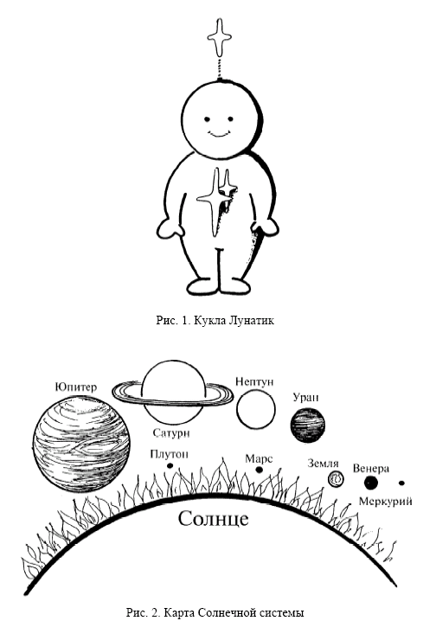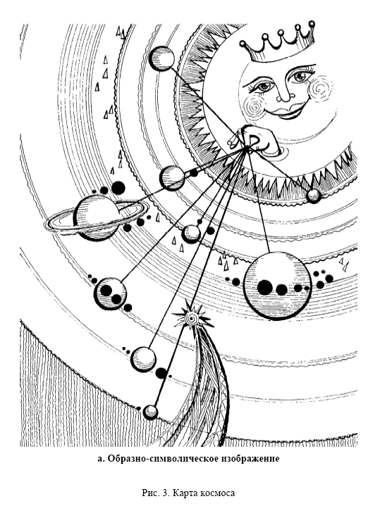

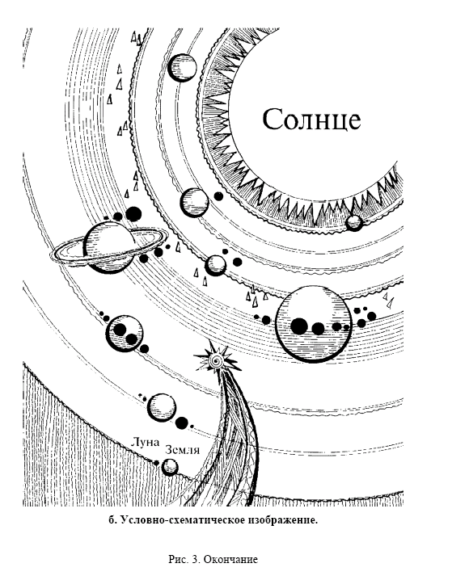

Ход
I. Вводная часть
Воспитатель знакомит детей с гостем, прибывшим с другой планеты.
Его зовут Лунатик. (Это может быть объемная или плоскостная кукла.) Лунатик здоровается с детьми, гладит их по головам, лицам, создает обстановку доверия, концентрирует внимание. Сообщает детям о том, что он любит играть и слушать сказки. Просит детей назвать их любимую сказку, спрашивает, чем она им нравится.
Лунатик любит сказки, потому что в них происходят волшебные превращения. Предлагает детям отправиться на космическом корабле в путешествие по космосу.
Методические рекомендации. Встреча с Лунатиком происходит в группе. Для космического корабля отведено специальное игровое пространство. Беседа с Лунатиком не должна занимать много времени. Воспоминания о сказочных персонажах настраивают детей на предстоящее волшебство.

Комментарий. Происходит развитие долговременной памяти, образного мышления, форм уверенного поведения, способности проявлять инициативу в общении, самовыражаться в речи.

II. Основная часть
1. «Путешествие начинается»
Лунатик приглашает детей в ракету и сообщает им, что он – командир корабля, и они должны его слушаться. Спрашивает: «Как называется одежда космонавта?» (Скафандр.)
Воспитатель вводит детей в игровой образ космонавта. Дети надевают воображаемый скафандр, шлем, ботинки на липучках, проверяют связь.
Лунатик объявляет трехминутную готовность к полету, выстраивает детей в колонну, маршем проходят под музыку почетный круг. Отряд космонавтов готов к посадке на корабль. Дети входят в корабль, устраиваются на стульях. Командир Лунатик приказывает: «Приготовиться к старту! Пристегнуть ремни! Внимание! 5-4-3-2-1! Пуск!»
Командир поздравляет детей с выходом в космическое пространство.

Комментарий. Задания способствуют развитию слухомоторных координаций через активизацию тактильного, слухового, зрительного восприятий, развитию образного мышления.

2. «Мы изучаем Космос»
Воспитатель обращает внимание детей на карту Солнечной системы, рассказывает волшебную сказку космоса:
«Живет во вселенной дружная семейка - Солнечная система. Маму зовут Солнцем, а детей - планетами. Как цыплята вокруг курицы, кружатся планеты вокруг Солнца, и всех оно любит и согревает. Самого быстрого сыночка зовут Меркурий, самую красивую доченьку - Венерой, а самую добрую - Землей. Самый драчливый сын носит имя Марс. Самого большого и толстого зовут Юпитер. Уран и Нептун отличаются силой и спокойным характером. Сатурн считается весельчаком, и только маленький Плутон всегда плаксивый и мрачный. У планет есть друзья - спутники. Например, у Земли подружку зовут Луной. Никогда не разлучаются они, так и вертится Луна в желтом сарафанчике вокруг Земли, заглядывает ей в глаза. Нельзя в космосе без дружбы!»
Методические рекомендации. Рассказывая сказку, воспитатель обращает внимание детей на карту, показывая каждую планету. После сказки детям раздаются маленькие солнышки, закрепленные ниткой. Солнышко на нитке надевается на большой палец, остальные девять пальцев становятся планетами. Воспитатель называет планеты, пальцы загибаются, тянутся к Солнцу.
Дети повторяют названия планет. Сказка рассказывается на фоне звукозаписи космических шумов.
Эта игра может быть перенесена в последующую работу.

Комментарий. Сказка-игра развивает воображение, память, образное мышление, способность усваивать речевой образ, сенсомоторные координации через активизацию тактильного, слухового, зрительного восприятий.
Лунатик радуется, когда слышит слова воспитателя о дружбе Земли и Луны, спрашивает детей, догадались ли они, откуда прилетел он.
Методические рекомендации. Воспитатель обращает внимание детей
на одинаковые части слов Луна, Лунатик, предлагает еще подобрать слова, в которых есть такая же часть. Например: лунный свет, лунная дорожка, полнолуние и т.д. (с последующими объяснениями). Обогащение знаниями и представлениями об окружающем мире, мотивированными словами формирует умение владеть различными способами словообразования.

3. «Мы на Луне»
Лунатик предлагает детям прилуниться (объяснить детям, что значит приземлиться и прилуниться).
Воспитатель сообщает о том, что они приближаются к Луне, предлагает приготовиться к выходу из корабля. Звучит «Фантасма для оркестра» Э.Секея (фрагмент).
Инопланетянин Лунатик благодарит детей за то, что они доставили его домой, сожалеет о том, что про их дом - Землю - знает очень мало.
Воспитатель побуждает детей к рассказу о Земле, достает глобус, который служит зрительной опорой при ответах на вопросы.
- Чего больше на земле - воды или суши?
- Какие вы знаете страны?
- Люди каких национальностей живут на Земле?
- Какого цвета Земля и почему? (Ответы детей: Земля - голубая, на ней есть воздух, растения.)
- А что еще есть на Земле? (День и ночь.)
Дети берутся объяснить Лунатику, что это такое.

Динамическая игра «День и ночь».
Воспитатель с детьми выбирает двоих, кто будет представлять Солнце и Землю. Эти дети надевают шапочки-символы. Ребенок «Земля» поворачивается к ребенку «Солнцу» то лицом, то спиной. Когда ребенок повернулся лицом, это значит - день: все дети бегают, веселятся; спиной - ночь; дети замирают, закрывают глаза. Игра может быть проведена 2-3 раза. Кто не успел вовремя отреагировать, выходит из игры.

Комментарий. Игра развивает внимание, воображение, быструю реакцию, память, образное мышление, способность языком символов передавать
представления о природных явлениях.

Лунатик спрашивает, какое время года сейчас на Земле? Красиво ли на Земле в это время года?
Воспитатель предлагает детям рассказать о весне, составляет собирательный рассказ, предлагает рассказать стихи о весне.
Методические рекомендации. Рассказ должен быть эмоциональным.
Планета Земля, как никогда, хороша весной, и воспитатель должен помочь детям вспомнить об изменениях в растительном и животном мире.
Комментарий. Происходит развитие словесно-логического мышления, долговременной памяти; формируется умение понятно, связно, последовательно излагать свои мысли без опоры на наглядный материал.
Собирательный рассказ предполагает проявление активности, обмен впечатлениями, мнениями, что способствует развитию форм уверенного поведения.

III. Заключительная часть
Воспитатель напоминает детям о том, что им пора возвращаться на корабль. Детям грустно расставаться с Лунатиком, они с ним подружились. Лунатик вручает детям конверт, открыть который они должны на корабле.
Дети вновь садятся на стулья, пристегиваются, по команде «Старт» под музыку отправляются домой.
Воспитатель открывает конверт, там загадки от Лунатика:
Светит, а не греет. (Луна)
То блин, то полблина,
То та, то эта сторона. (Луна)
Золотое яблочко по небу катается. (Солнце)
Поле не меряно, овцы не считаны,
А пастух рогат. (Небо, звезды, месяц)
Что видно только ночью? (Звезды)
Вечером рассыпался горох,
Утром встал - нет ничего. (Звезды)

Комментарий. Отгадывание загадок направлено на развитие ассоциативного вербально-образного анализа и мышления.
Воспитатель поздравляет детей с успешным завершением полета. Дети по очереди выходят из корабля, сняв воображаемые скафандры, ботинки и т.д. Звучит музыка.

Последующая работа.
1. Беседа о планете Земля по глобусу.
2. Чтение стихов и рассказов о космосе: В. Орлов «Наша планета Земля», А. Дитрих, Г. Юрмин «Как ты, славный наш щенок, на Луну взобраться
смог?» и т.д.

«Путешествие на ракете в космос»
(художественно-эстетическое развитие – рисование)
Задачи
1. Развитие умения осуществлять графические композиции при рисовании космического пейзажа с использованием разнообразных техник, способов и приемов рисования.
2. Закрепление образных представлений на основе восприятия пространства, конкретных предметов, характеризующихся формой, цветом, размером.
3. Развитие коммуникативных умений и навыков в процессе сюжетно-ролевой игры «Полет в космос».
4. Развитие способности к самовыражению в процессе творческого рисования на космическую тему.

Комментарий.
При решении композиционных задач, дети осмысливают, а затем воплощают задуманное с помощью разнообразных кистевых приемов пятна, примакивания, линии, мазка, использования традиционных и нетрадиционных техник рисования - печать по трафарету, набрызг. На занятии используется большое количество графических материалов, что требует от ребенка регуляции силы нажима, смены характера проведения линий. После рисования ракеты фломастерами, проводится игра, которая способствует поддержке эмоционального состояния, мотивации на сюжет рисунка, обогащению образных представлений, активизации в памяти знакомых образов. В результате этого развиваются умения осуществлять графические композиции на основе понимания закономерностей построения цельной формы как совокупности простых элементов. При рисовании космического пейзажа устанавливаются ассоциативные связи между объектами и явлениями окружающего мира, закрепляются образные представления о пространстве (космосе), конкретных предметах (космические объекты, корабли, спутники), строении человека (космонавта в космическом костюме). Этому способствует самостоятельная последовательная деятельность, заключающаяся в выборе объектов рисования, способов их изображения, цветовой гаммы. Творческая работа над композицией позволяет лучше запомнить объекты и цветовую гамму космического пространства. Таким образом, у детей активизируются образы, хранящиеся в долговременной памяти, формируются предпосылки целостного представления об окружающем мире, закрепляются образные представления. Совместная деятельность в игре, когда дети дают волю своему воображению (при поддержке иллюстративного ряда), когда рассуждают о том, что видят, развивает коммуникативные умения и формы уверенного поведения умение сравнивать и находить аналогии, говорить и передавать свои чувства, настроение. В процессе создания космической композиции по творческому замыслу у детей развиваются способности к творческому самовыражению: при выборе объектов рисования и последующем цветовом решении, при осмыслении композиции в целом и основных деталей в частности, а затем воплощении в рисунке задуманного. Возможность проявить инициативу, дать волю фантазии очень положительно сказывается на формировании форм уверенного поведения и на психологическом состоянии ребенка. Все это способствует творческому развитию и самовыражению детей.

Методические рекомендации к организации занятия.
Рекомендуется проводить занятие в достаточно быстром темпе, так как оно подготавливает ребенка к процессу освоения письма, требующего скорости в фиксации знаков.
Использование в композиции цвета обогащает ее образное звучание.
Заливка акварелью делается заранее.
(Тематическое погружение способствует формированию у детей многогранных образных представлений, а смена деятельности - развитию гибкости мышления и адекватности действий в той или иной ситуации. Также продолжительная работа по заданной теме способствует большему сопереживанию и более глубокому постижению окружающего мира, рождает чувство завершенности работы. Этому способствует и соответствующее музыкальное звучание.)

Материалы
Демонстрационный:
- репродукции картин В. Василенко «Юрий Гагарин», Н. Маркова «Лун-
ная панорама»;
- фотографии с межпланетными кораблями, роботами, рисунки-плакаты
«звездных карт», игрушки - космонавты, ракеты, спутники и т.д.;
- схема с этапами сложения листа и последовательностью создания трех-
частной композиции «Запуск ракеты» (см. рис. 1).
Раздаточный:
- лист формата А3 с заранее подготовленным фоном;
- трафареты звезд разной величины;
- картон для набрызга 5 х 5 см;
- поролоновые тампоны;
- кисть с жесткой щетиной;
- кисти беличьи № 2, 4;
- акварель;
- гуашь;
- фломастеры;
- гелиевые цветные ручки и др.;
- тканевые салфетки.
- Музыкальный: звукозапись космических шумов.

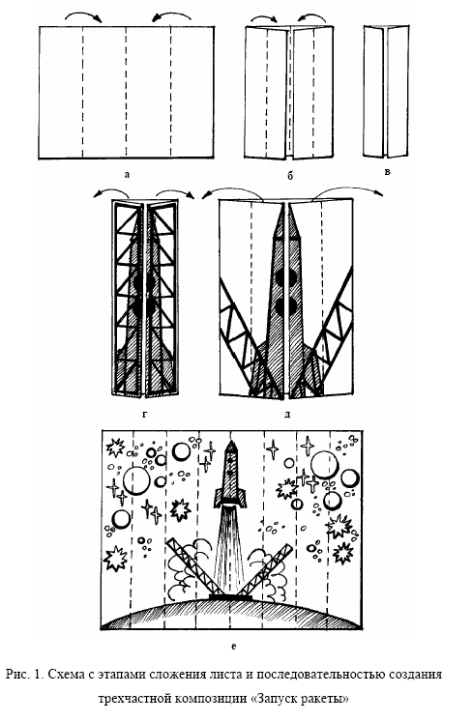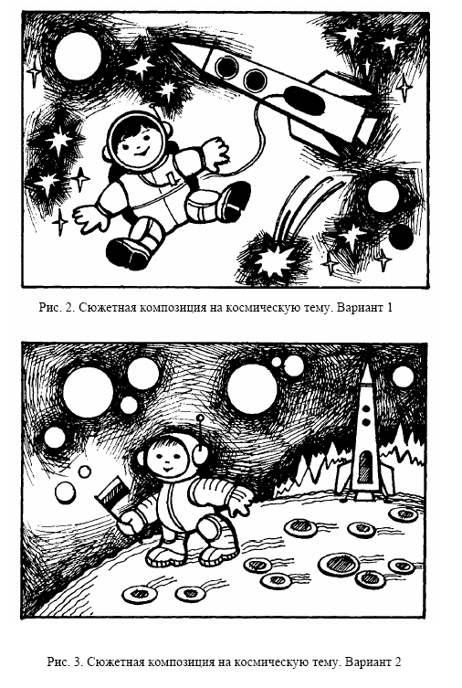
Предварительная работа
1. Рассматривание тематических альбомов по теме «Космос»:
• беседа о космическом безвоздушном пространстве, планетах солнечной системы, звездах;
• анализ видов космических кораблей, их составляющих;
• рассказ воспитателя о длительной и тщательной подготовке космонавтов к полету;
• рассматривание скафандра (почему он такой, для чего нужны его компоненты).

2. Дети готовят фон для рисунка, который будут рисовать на занятии на листе формата А3 изображается космическое пространство. Дети выбирают подходящие краски - черную, синюю, фиолетовую, белую, смешивают их на палитре. Кто-нибудь из юных художников показывает, как надо смешивать краски прямо на листе бумаги, чтобы весь лист был покрыт разноцветными разводами.
Методические рекомендации. Основное правило - не проводить кистью по одному и тому же месту много раз, иначе лист станет одноцветным.

3. Игра «Собери пейзаж». Дети вспоминают, с какими видами пейзажа они уже знакомы и воспитатель предлагает создать из составных элементов космический пейзаж. Дети по собственному замыслу составляют композицию по заданному сюжету.

4.Игра в космонавтов с использованием маршрутных карт, фишек-
пуговок, кубика с точками.

5. Сюжетно-ролевая игра на тему «Полет в космос» с использованием большого конструктора или детских стульев для имитации космического корабля.
Методические рекомендации. Планете Земля следует уделить больше
внимания. Сначала можно рассмотреть схему расположения планет солнечной системы и соотнести их по размеру, удаленности от Солнца, форме и
цвету. Затем рассмотреть глобус (форму Земли, полюсы, водное пространство, сушу и проговорить, какого они цвета, в каком соотношении представлены на земле и как выглядит Земля из космоса).

Рис. 1. Схема с этапами сложения листа и последовательностью создания
трехчастной композиции «Запуск ракеты»
Рис. 3. Сюжетная композиция на космическую тему. Вариант 2
Рис. 2. Сюжетная композиция на космическую тему. Вариант 1

Ход
I. Вводная часть
Проводится познавательная беседа на тему «Космос», в которой воспитатель напоминает, что 12 апреля - День космонавтики. В процессе беседы используются знания, полученные в предварительной работе - о космическом пространстве, планетах солнечной системы, звездах, космических кораблях, пилотах космических кораблей. Воспитатель уточняет и обобщает ответы детей.

II. Основная часть
Поэтапная работа над композицией по показу воспитателя (рис. 36).
Сначала рисуется ракета на космодроме. Лист, расположенный длинной стороной по горизонтали, складывается по вертикали пополам и разворачивается (рис. 1 а). К линии сгиба загибаются левый и правый края листа и хорошенько фиксируются гладилкой (рис. 1б). Операция сгибания повторяется еще раз, получается узкая полоса с четко обозначенной средней линией (рис. 36в). Лист необходимо хорошо зафиксировать гладилкой, чтобы плоскости листа сильно не раскрывались. Придерживая лист левой рукой, дети рисуют следом за воспитателем лестницу, поддерживающую ракету, и видимую верхнюю часть ракеты (рис. 1 г).
Лист разворачивается. Рисуется ракета на старте (рис. 1 д). Дети раскрывают нарисованную космическую ракету на старте, а затем рисуют взлет ракеты (см. рис. 1 е).
Методические рекомендации. Чтобы эта работа не занимала много времени, ее лучше выполнять фломастерами. Ракета будет яркой, красочной и не понадобится много времени, чтобы она просохла.

Воспитатель предлагает всем вместе в космической ракете отправиться в путешествие. Дети переходят в свободное от столов пространство группы и садятся на стульчики, имитирующие сиденья космического корабля. Перед глазами детей располагается подобранный воспитателем иллюстративный ряд. Воспитатель эмоционально задает вопросы детям. Дети отвечают, воспитатель при необходимости дополняет и корректирует ответы детей.
- Что же видно в космическом пространстве? (Дети рассматривают иллюстрации, эскизы, сравнивают переливы цвета у звезд, рассказывают о цветах планет).
- Какие краски можно использовать для изображения звезд? (Белую, желтую,голубую).
Затем воспитатель напоминает детям, что звезды можно изображать по-разному: крупные - можно напечатать с помощью трафарета, изобразить кистью в виде снежинок, совсем мелкие - сделать набрызгом.
Методические рекомендации. Прием набрызга при необходимости может показать воспитатель или ребенок: на кисть с грубой щетиной набирают краску и ударяют кистью по картону, который держат над бумагой. Краска разбрызгивается.

- А еще что можно увидеть в космосе? (Ответы детей: космонавт вышел из космического корабля; пролетает рядом летающая тарелка; видна наша планета Земля, она такая красивая; и т.д.)
Воспитатель предлагает детям закрыть глаза и представить себя одного в роли космонавта в ракете, вышедшего из ракеты, шагающего по другой планете, ремонтирующего космический корабль и т.д.
Далее дети проходят на свои места, переворачивают лист и теперь перед ними картина открытого космоса (фон, заготовленный заранее). Детям предлагается самим нарисовать космический пейзаж, а воспитатель наблюдает за их работой и, увидев интересные решения, рисует их надоске сам или просит автора «космической находки», повторить его рисунок (варианты композиции - рис. 2, 3).
Работа выполняется на фоне звукозаписи космических шумов.
Методические рекомендации. Если у детей медленный темп деятельности, то им предлагается нарисовать акварелью только фон, а основные элементы композиции - гуашью в свободное от занятий время.

Физкультурная пауза «Космический корабль».
Мимикой, голосом, жестами по показу воспитателя передаются запуск и полет космического корабля - от слов «На старт. Внимание. Пуск» до передачи при помощи рук траектории полета. Игра в космос проводится на фоне музыки «Ракета» Л.Шестаковой.

III. Заключительная часть
Дети демонстрируют свои работы и придумывают название космического корабля и космического пейзажа.
Последующая работа. Сюжетно-тематическое рисование на космическую тему (придумывание и рисование инопланетян, фантастических космических кораблей или кораблей будущего, космических спутников и т.д.).

Неизвестная планета
(познавательная деятельность –конструирование)
Задачи
1. Закрепление образных представлений на основе восприятия конкретных предметов, характеризующихся цветом, формой, фактурой, размером (при анализе вариантов луноходов и подборе материалов для их изготовления), и восприятия пространства объемного макета.
2. Развитие творческого воображения и фантазии в процессе изготовления лунохода, развитие умения составлять рассказ о предмете конструирования.
3. Развитие способности к самовыражению в процессе придумывания собственной модели лунохода.

Комментарий. Предлагаемый на занятии способ конструирования относится к конструированию по заданным условиям. Это один из самых творческих видов конструктивной деятельности. Он приближен к условиям работы настоящего конструктора. При такой форме организации занятия образец как объект для полного копирования отсутствует. Вместо этого ребенку даются условия, которым должен соответствовать изготавливаемый предмет, и материалы, из которых этот предмет необходимо сделать. Предлагаемые схемы-рисунки вариантов луноходов лишь приблизительно ориентируют детей на конечный результат и толкают на творческий поиск самостоятельных решений создания поделки.

Материалы
Демонстрационный:
- макет неизвестной планеты - шар из папье-маше, окрашенный гуашью и обмазанный пластилином разных оттенков. Он может быть в отдельных местах обсыпан речным песком, солью или пенопластом; на нем могут быть наклеены несколько камушков, сделаны горы из смятых комков бумаги, кратер из пластилина, деревья из веток и вырезы разной формы и величины для вкладышей. В другом случае можно использовать большой легкий мяч, обернутый широким скотчем липкой стороной наружу, - такой своеобразный «бинт», полоски которого плотно прилегают друг к другу, станет отличной основой для любого отделочного материала; затем его можно легко снять, не повредив мяч (рис. 1);
- открытки, иллюстрации на тему «Космос»;
- картинки-схемы, показывающие варианты изготовления луноходов;
(рис. 2);
- рисунки детей с изображением луноходов.

Раздаточный:
- половины капсулы от «Киндер-сюрпризов»;
- округлые чашечки от пенопластовой ячейковой коробки для яиц;
- скорлупа грецких орехов;
- зубочистки;
- пуговицы (разные, но чтобы каждого вида было 4-8-12 шт.);
- нарезанная на круги пробка;
- гофрокартон со снятой верхней частью бумаги;
- пластилин;
- проволока;
- куски разноцветной самоклеящейся пленки;
- ножницы;
- простой карандаш;
- клей ПВА.
- Музыкальный: звукозапись космических шумов.
Рис. 1. Материал к занятию «Неизвестная планета»
(Макет неизвестной планеты и его изготовление)(255)
Рис. 2. Схемы, показывающие варианты изготовления луноходов (256)
Рис. 2. Окончание (257,258)

Предварительная работа
1. Рассмотреть картинки на тему космоса (планеты, тела, космическая
техника, космонавты, инопланетяне), нарисовать и придумать луноходы.

2. Привлечь детей и родителей к сбору бросовых материалов для занятия (капсул от «Киндер-сюрпризов», коробок – упаковок для яиц, скорлупок грецких орехов, пробок, бусин, камушек, кожуры, семян, окрашенных гуашью в разные цвета веток деревьев).

3. Воспитатель может привлечь детей к выполнению определенных операций по изготовлению планеты (обработка поверхности пластилином,
сыпучими материалами или окраска планеты гуашью или темперой).

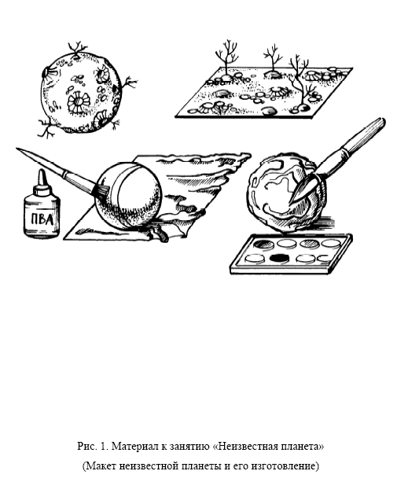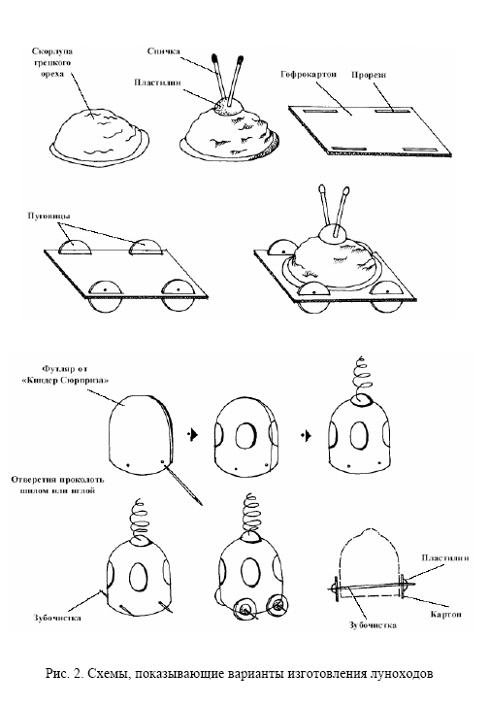

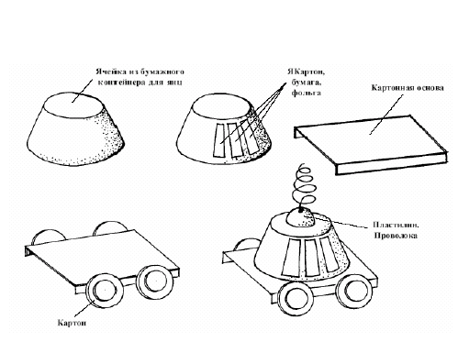
Рис.2 Окончание

Ход
I. Вводная часть
Звучит звукозапись космических шумов.
Воспитатель показывает детям фотографии Луны и спрашивает:
- Знакомы ли им эти изображения?
- Видели ли они раньше эти фотографии?
- Что это такое?
Дети должны вспомнить, что это поверхность Луны. Тогда воспитатель обращает их внимание на то, что это не просто нарисованные картинки, а фотографии!
- Кто бы мог их сделать?
Сообщает детям, что американские астронавты были на Луне. Но сначала туда послали луноход. Его снабдили разной аппаратурой, позволяющей собирать информацию о Луне, и, изучив ее, стали готовиться к космическому путешествию. Луна - спутник Земли.
Передвигаться по ней можно на луноходе. Но ведь еще есть много неизученных планет! Может быть, там есть жизнь?
- А что если нам отправиться на одну из них? Итак! Закройте глаза.
Сейчас спутник нам поможет увидеть эту планету!
Дети закрывают глаза - воспитатель достает макет неизвестной плане-
ты.
- Но как же по ней передвигаться?
- На луноходе?
- Космоходе?
- Как еще может называться наша машина?
- Может, по названию планеты? Но его мы тоже не знаем!

II. Основная часть
Воспитатель обращает внимание детей на их рисунки с изображением
луноходов и предлагает вспомнить, что представляет собой луноход. Он показывает материал, из которого предлагается изготовить поделки. Схемы изготовления пока не даются, и дети могут, исходя из предложенных материалов, рассказать о своих предположениях. Предложенные варианты обсуждаются, выявляются их положительные и отрицательные моменты. Затем воспитатель показывает свои карточки с вариантами. Дети выбирают необходимые материалы для изготовления луноходов. Они могут изготовить образец, предложенный воспитателем, или взять его лишь за основу и видоизменить по усмотрению.
Воспитатель показывает последовательность изготовления одного из вариантов лунохода.
Комментарий. При создании поделок луноходов дети отрабатывают умение анализировать исходную форму материала и сознательно использовать ее специфику. Они самостоятельно планируют этапы изготовления поделки, выбирают приемы крепления деталей к основе (клеем, пластилином).
При соединении деталей между собой, при сравнении правой и левой сторон
развивают чувство симметрии. Прямой подробный показ всех этапов изготовления конструкции отсутствует, дети учатся слушать речевые инструкции воспитателя.

- Луноход имеет корпус-основу, где находится кабина управления. На нее нужно наклеить окошки-иллюминаторы. Они могут быть круглыми или квадратными. Передвигается луноход на колесах. (Демонстрация образца или его схемы.) (рис. 2)
- Если корпус-основу вы будете делать из половины футляра от киндер-сюрприза или из ячейки для яиц, то в качестве колес можно использовать
4 одинаковых пуговицы - крупных или мелких. (Демонстрация образца или его схемы.)
- Если корпус будет из скорлупы грецкого ореха, то для колес нужно
использовать нарезанные кружки пробки. Они насаживаются на оба конца зубочистки, которая укладывается в ячейку - круглое основание из гофрокартона. На это основание и будет наклеиваться корпус лунохода. (Демонстрация приема крепления колес на реальном образце.)
- Чтобы ловить сигналы, луноход должен иметь антенны. Их очень легко сделать из проволоки. Проволока накручивается на зубочистку, затем
снимается и пластилиновым шаром крепится к корпусу. Антенн может быть
две или три разной высоты. (Демонстрация приема изготовления антенн.)
Дети приступают к выполнению поделки. Воспитатель оказывает помощь, напоминает отдельные приемы крепления деталей между собой.
Методические рекомендации. В процессе выполнения задания, по мере необходимости, детям можно предложить пальчиковую игру на тему занятия.

III. Заключительная часть
Звучит звукозапись космических шумов.
Готовые луноходы дети размещают на модели шара-планеты. К колесикам можно прикрепить мелкие куски пластилина. Под космическую музыку дети могут лечь на ковер, закрыть глаза и представить путешествие на своем луноходе. Затем несколько детей рассказывают, как они путешествовали по неизвестной планете, что интересного увидели на ней.

Последующее использование работ
- Макет может быть использован в игровой деятельности детей.
2.Макет может применяться для украшения групповой комнаты ко
дню космонавтики.
Последующая работа
1. Модель планеты можно украсить пластилиновыми кратерами, которые дети лепят на отдельных целлофановых поверхностях, можно обсыпать
поверхность бисером, предварительно нанеся клей ПВА. А после того, как находят им место на планете, прикрепляют способом примазывания к ней.

2. Поверхность планеты можно украсить фантастическими деревьями
из окрашенных веток на пластилиновых подставках.

3. Макет превратится в цветущую планету, если использовать для оформления высушенные цветы бессмертника и физалиса.

4. Можно сконструировать фигурки инопланетян из бросового материала или слепить их.

Космонавт
(художественно-эстетическое развитие – лепка)
Задачи
1. Обеспечение развития сенсомоторных координаций через активизацию разных видов восприятия (тактильного, слухового, вестибулярного, зрительного) в процессе закрепления навыков деления куска пластилина на половины, четверти и восьмые части; развития навыка лепки человека в движении комбинированным способом, ориентировки в схеме тела человека и выразительного движения.
2. Закрепление образных представлений о космическом снаряжении
посредством знакомства с защитным костюмом космонавта - скафандром и со способами лепки скафандра.
3. Формирование произвольной регуляции (формирование мышечного
контроля тела) посредством выразительного движения.

Комментарий. В процессе деления пластилина на части, выделения
основных частей тела космонавта и лепки их идет развитие зрительно и тактильномоторных координаций. Ребенок учится зрительно соотносить основные части тела по форме с образцом, а также по величине и местоположению относительно друг друга, а вербализация результатов обследования способствует развитию слухомоторных координаций. В процессе имитации передвижения космонавта по поверхности Луны искусственно растягивается фаза движения - ребенок длительное время стоит на одной ноге, что способствует развитию вестибулярной устойчивости.
В процессах рассматривания скульптуры космонавта, фотографий космонавтов в скафандрах, обдумывание ответов на направляющие вопросы о назначении и составных элементах скафандра идет расширение образных представлений детей о защитном костюме космонавтов. Изображая космонавтов на Луне, ребенок учится выполнять свободные и мягкие движения большой амплитуды, имитирующие легкость человеческого тела в условиях маленькой гравитации. Это способствует формированию мышечного контроля тела.

Материалы
Демонстрационный:
- изображения космонавтов в скафандре (иллюстрации и фигура, вылепленная из пластилина);
- схема с этапами лепки космонавта (см. рис. 1 стр.264,265);
- портрет Ю. Гагарина.
Раздаточный:
- пластилин;
- ножи;
- стеки;
- дощечки;
- поролон для вытирания рук;
- тазики с теплой водой;
- круги с лицами детей, вырезанные из общей фотографии.
- Музыкальный: Вступление к опере «Золотой петушок» Н. Римского-Корсакова;
- звукозапись электронной музыки.

Предварительная работа
1. Чтение сказки Д. Варнаи «Петя и путешествие в космос». (См. учебное пособие «Литературно-музыкальное приложение к программе «Двенадцать Месяцев».)

2. Беседа о первом космонавте Ю.Гагарине. (См. утренний ритуал четверга «Юрий Гагарин – первый космонавт мира».)
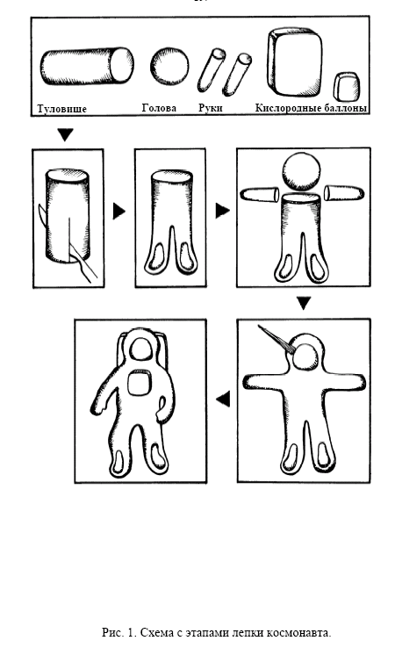

Ход з

I. Вводная часть
Воспитатель вносит иллюстрации с изображением космонавтов, портрет Юрия Гагарина, предлагает вспомнить имя первого космонавта и сказку-мечту о будущем космонавтики Д.Варнаи «Петя и путешествие в космос».
Затем обращает внимание детей на скафандры космонавтов, задает вопросы:
- Для чего нужен скафандр? (Ответы детей.)
- Можно выходить в космос без скафандра? (Ответы детей.)
- Почему нельзя? (Ответы детей.)
- Какие элементы присутствуют в защитном костюме космонавта -
скафандре? (Ответы детей.)
Воспитатель уточняет ответы детей:
- В открытом космосе нельзя находится без скафандра, так как там нет
воздуха. Голову защищает шлем, который составляет со скафандром единый
непроницаемый защитный костюм. Скафандр снабжен кислородными баллонами.
Комментарий. В процессах рассматривания скафандра, выделения его
составных частей, определения назначения скафандра и его отдельных элементов, а также в процессе уточнения ответов детей идет расширение знаний о защитном костюме космонавта.

Воспитатель спрашивает детей, хотят ли они помечтать, как в сказке
«Петя и путешествие в космос», о космических полетах и вылепить себя в скафандрах.
Звучит Вступление к опере «Золотой петушок» Н. Римского-Корсакова.

II. Основная часть
Дети садятся за столы, где все готово к лепке. Кусок пластилина белого
цвета они кладут на минуту в теплую воду.
Воспитатель демонстрирует готовую скульптуру и предлагает определить форму, размер и положение основных частей скафандра, уточняет ответы детей:
- Части скафандра, предназначенные для рук и ног, - цилиндрической
формы; часть, предназначенная для туловища, похожа на приплюснутый цилиндр, а шлем на шар. Кислородные баллоны по форме напоминают короб.
После обследования дети еще раз осматривают фигурку в целом. Воспитатель вывешивает схему с этапами лепки космонавта (см. рис. 1). Проводится анализ способов лепки по схеме желающими детьми. К анализу отдельных приемов лепки можно привлечь и малоактивных детей.
Затем воспитатель привлекает малоактивных детей к показу способов
лепки. Все дети лепят после полного показа способов лепки.
1-й этап. Возьмем кусок пластилина и разрежем его на две равные части. Из одной половины вылепим туловище и ноги. После этого скатаем цилиндр, приплюснем его и разрежем вдоль пополам до центра. Сгладим края разреза, сдавим пластилин в области стоп и слегка вытянем его вперед.
Комментарий. Разрезание пластилина на равные части способствуют развитию умения соотносить по размеру левую и правую половины и обеспечивает тем самым развитие глазомера. Скатывание цилиндра и уплощение его способствует развитию тактильномоторных координаций, так как требуют согласованных действий левой и правой рук при скатывании и дозированных усилий при уплощении цилиндра. Разрезание уплощенного цилиндра до заданной глубины обеспечивает выработку дозированных движений. В аппликации ребенок уже останавливал рез по бумаге в заданной точке, теперь ту же операцию ребенок выполняет в новых, причем усложненных (надо еще и выделить зрительно центр), условиях, что способствует развитию пластичности нервной системы, повышает адаптационные возможности ребенка к новой среде. Сглаживание краев разреза способствует выработке плавных движений и обеспечивает развитие плавной речи. Сдавливание пластилина и вытягивание его способствуют выработке дозированных усилий.

2-й этап. Разрежем оставшуюся половину на две четвертины. Возьмем
одну четверть и разделим ее пополам. Одну из образовавшихся частей скатаем в шар. Получили шлем. Тщательно примажем его в области шеи.
Из другой образовавшейся части скатаем длинный тонкий цилиндр и
разрежем его пополам. Получили руки. Тщательно примажем их в области плеч, направляя в стороны, приплюснем на концах для изображения перчаток. Ножиком нанесем 4 надреза для образования пальцев.
Комментарий. Примазывание пластилина обеспечивает развитие плавных движений и способствует развитию плавной речи.

3-й этап. От оставшейся четверти пластилина отщипнем небольшой кусок и изготовим из него часть кислородной системы, которая крепится к груди. По форме она похожа на коробку. Из оставшейся части вылепим кислородные баллоны, которые по форме тоже похожи на коробку. Закрепим их (прижмем не примазывая) сзади так, чтобы они были на одном уровне со шлемом.
Комментарий. Прижатие деталей способствует выработке дозированных усилий, так как ребенок должен почувствовать силу давления на материал, отрегулировать ее таким образом, чтобы не деформировались прикрепленные детали.

4-й этап. В области лица проделаем стекой небольшое углубление и вставим свою фотографию. Теперь придадим скульптуре какое-нибудь движение - изменим положение рук, ног.

Методические рекомендации. Диаметр основания стеки должен быть
равен диаметру фотографии лица ребенка. Можно использовать различные пробки от пузырьков.
Если у детей группы высокий уровень развития, то возможна лепка без показа с опорой на готовый образец и схему, но анализ способов лепки по схеме провести рекомендуется.

III. Заключительная часть
Дети моют руки. Затем предлагается игра. Включается запись космической (электронной) музыки.
Динамическая игра «Полет на Луну». Дети имитируют надевание
скафандра, посадку в космический корабль, полет на Луну. На Луне сила тяжести маленькая, тело становится легким, отталкиваясь от «грунта». Дети высоко и мягко прыгают или шагают, а затем возвращаются на Землю.
Комментарий. В процессе выполнения движений, имитирующих легкость тела, вырабатывается произвольная регуляция движений.
Дети выставляют фигуры космонавтов, рассматривают герметичность
их костюмов (качество примазывания деталей), проверяют их готовность к полету в космос.
Методические рекомендации. Если возникла игра, то надо дать детям
возможность поиграть.

Последующая работа
Лепка людей службы экстренной помощи в профессиональной одежде
(пожарных, спасателей, альпинистов, водолазов, людей в костюмах с бактериологической защитой) в движении способом, аналогичным способу лепки космонавта - на основе сплющенного цилиндра с надрезом, шара, двух жгутиков и дополнительных деталей характерной формы. Создание сюжетных композиций.

«Полет в космос»
(художественно-эстетическое развитие – аппликация)
Задачи

1. Обеспечение развития сенсомоторных координаций через активизацию разных видов восприятия (тактильного, слухового, зрительного) посредством развития навыка симметричного вырезания из бумаги, сложенной вдвое; и закрепления навыка вырезания круга из квадрата.

2. Развитие произвольной регуляции (формирование мышечного контроля пальцев рук) посредством закрепления навыка работы в технике обрывной аппликации.

3. Закрепление образных представлений о космосе на основе восприятия образца аппликации.

Комментарий. В процессе вырезания из бумаги, сложенной вдвое, ребенок ориентируется по опорной развернутой линии сгиба и неразвернутой
линии сложения, определяет угол, прилегающий к неразвернутой линии сложения. Закрепляются понятия «срезать на угол», «наискось» посредством зрительного, слухового и тактильного восприятий. Отрабатывается навык вырезания круга из квадрата по памяти и речевой инструкции. Все это способствует развитию тактильно-, зрительно- и слухомоторных координаций.
В процессе закрепления навыка работы в технике обрывной аппликации обеспечивается формирование мышечного контроля пальцев рук. Ребенок совершает движение, соответствующее в лепке приемам прищипывания, отрывания пластилина, но движение усложняется тем, что в случае обрывной аппликации ребенок прикладывает больше усилий, а затем еще контролирует свои действия.
В процессах рассматривания образца аппликации, анализа формы корабля и космических тел, знакомства со способами их изображения, при творческом подходе к составлению композиции расширяются образные представления детей о космосе.

Материалы
Демонстрационный:
- Волшебная Книга Знаний;
- готовая аппликация «Полет в космос» (варианты - рис. 1, 2). (стр. 249,250)

Раздаточный:
- клей ПВА;
- кисточка;
- тканевая салфетка для удаления лишнего клея;
- ножницы;
- клеенка;
- обрезки желтой и синей бумаги;
- квадраты из бумаги желтого, синего, красного и коричневого цветов со
стороной от 2 до 4 см;
- прямоугольник из бумаги белого цвета размером 14 х 5 см (1/8 листа
бумаги, сложенного один раз пополам по короткой стороне и два раза пополам по длинной стороне);
- лист черного или темно-фиолетового цвета (все по количеству детей).
- Музыкальный:
- «Фантасма для оркестра» Э. Секея (фрагмент);
- Звукозапись электронной музыки по выбору воспитателя.

Предварительная работа.
Рассматривание строения Солнечной системы в детской энциклопедии, беседа о космических телах (звездах, планетах, кометах, астероидах).

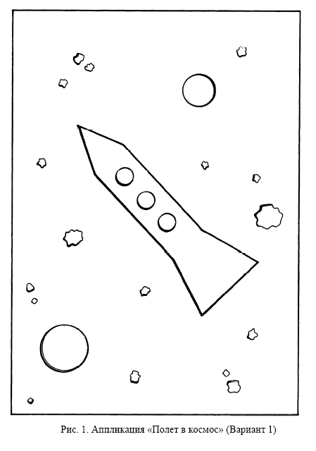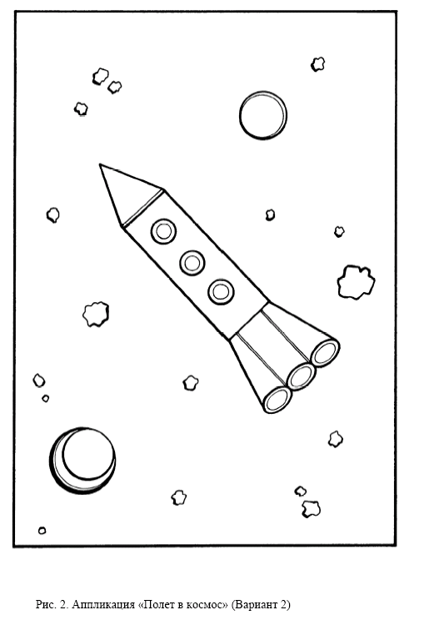

Ход
I. Вводная часть
Воспитатель достает из волшебной Книги Знаний готовую аппликацию (см. рис. 1, 2) и говорит, что именно на таком корабле летали в космос
Петя и Катя из рассказа Дердь Варнаи «Петя и путешествие в космос». Петя
и Катя были одиноки в космосе, потому что рядом не было космических кораблей их друзей. Рассказ сопровождается звукозаписью электронной музыки.
Воспитатель предлагает детям выполнить аппликацию «Полет в космос». Каждый изобразит свою ракету и космические тела, которые встречает корабль на пути к цели.
Дети подходят к столику, на котором разложены квадраты разных цветов, и выбирают несколько из них для изображения планет и звезд. На столах находится и весь остальной раздаточный материал.
Воспитатель объясняет, что для изображения планет круги вырезаются
из квадратов, а для изображения звезд бумага обрывается по округлой линии.
Для изображения звезд, находящихся в отдалении, используются обрезки
цветной бумаги. Из них выщипываются фигуры, близкие по форме к кругу.
Комментарий. В ситуации выбора заготовок для аппликации обеспечивается развитие способности к самовыражению, создаются условия для развития творческой фантазии, проявления индивидуальности при задумывании и составлении композиции.

Воспитатель предлагает детям еще раз посмотреть на готовую аппликацию и определить, какой формы нос, хвост корабля (треугольной и трапециевидной), сам корабль (прямоугольной), иллюминаторы (округлой).
Воспитатель предлагает определить, отличается ли левая сторона ракеты от правой. (Ответы детей.) После ответов детей уточняет:
- Левая и правая сторона ракеты одинаковы, симметричны. (Воспитатель
предлагает подумать, каким способом можно вырезать симметричную форму, уточняет ответы детей.)
- Ракету надо вырезать из бумаги, сложенной вдвое, тогда мы без труда сможем получить симметричные половинки.
Дети вырезают ракету по показу воспитателя с одновременным комментарием.

II. Основная часть
Воспитатель предлагает взять прямоугольник белого цвета широкой
стороной к себе и сложить его два раза пополам, а затем развернуть, но только один раз. По середине образовалась опорная линия сгиба. Теперь возьмем заготовку за неразвернутую линию сложения. Срежем бумагу на угол от этой стороны до линии сгиба. Получим нос ракеты. После этого сделаем глубокий разрез по опорной линии сгиба. Получили основную часть ракеты. Срежем бумагу наискось к вершине угла, где нет линии сложения. Получили хвост ракеты.
Теперь вырежем в основной части ракеты иллюминаторы. Вырезаются
полукруги со стороны неразвернутой линии сложения - от двух до четырех.
После этого заготовку разворачиваем. Получили космический корабль.
Комментарий. В процессе силуэтного симметричного вырезания из бумаги, сложенной вдвое, ребенок соединяет три реза, которые образуют ломанную линию. Это движение опосредованно влияет на выработку умения осуществлять графические двигательные композиции. Ребенок учится тормозить движение в задуманной точке и изменять его траекторию что, в свою очередь, ведет к формированию произвольной регуляции.
Вырезание из бумаги, сложенной вдвое, способствует развитию чувства симметрии; вырезание полукруга, воссоздание круга при разворачивании
вырезанки способствуют практическому усвоению знаний о составе круга из
двух полукругов, развитию логического мышления.

Далее дети вырезают планеты, обрывают бумагу для изображения звезд
и размещают композицию на листе картона, а затем наклеивают аппликацию.
В процессе наклеивания звучит звукозапись электронной музыки.

III. Заключительная часть
Воспитатель включает музыку «Фантасма для оркестра» Э. Секея
(фрагмент).
1. Динамическая игра «Невесомость в полете». Воспитатель рассказывает, что в полете космонавт находится в состоянии невесомости. Тело как бы не имеет веса, движения легкие, медленные. Кажется, что тело может взлететь.
Дети пытаются представить себя в состоянии невесомости и изобразить
это состояние с помощью движений.
Затем воспитатель предлагает изобразить приземление космического
корабля.

2. Воспитатель выставляет детские работы на доске и предлагает желающим рассказать куда и зачем летит их космический корабль.

Последующее использование работ.
Оформляется выставка «Космические путешествия».

Последующая работа.
Создание аппликации о космосе в фантастическом и реалистическом
жанре «Спутник», «Космическая станция», «Марсиане» и т.п. по творческому замыслу ребенка.

Игровая деятельность

Игра «Стыковка»
Дети выбирают себе пару. Закрыв глаза, по сигналу воспитателя они по очереди дотрагиваются до лба, носа, щек партнера. Затем прикасаются к ладоням друг друга (руки подняты на уровне груди), не открывая глаз, медленно поворачиваются вокруг себя и снова устанавливают контакт ладонями.

Игра «Тень»
Двое детей изображают человека и его тень. Один идет и совершает различные движения, имитирующие действия, другой повторяет за ним его движения. Остальные дети отмечают идентичность действий.
Затем в игре могут участвовать другие две пары детей.

Игра «Пойми меня!»
Дети разбиваются на пары. По очереди каждый из них становится ведущим. Он задумывает какое-то слово и произносит его первую часть. Второй игрок должен закончить слово (например, само-лет, паро-ход, кош-ка, Бура-тино).
Вариант игры: играющие должны выкинуть одинаковое количество пальцев, или один и тот же палец, или карточку одного цвета, сопровождая действие словами: «Раз, два, три, ты за мною повтори» или «Раз, два, три, ты меня пойми».
В этой игре дети учатся устанавливать контакт с помощью глаз и передавать глазами информацию, которую нельзя выразить словами.

Игра «На старте»
Дети изображают космические корабли. Водящий - мастер, который проверяет ракеты перед стартом. Он выходит из комнаты.
Воспитатель договаривается с детьми, какие движения и звуки будут производить исправные и неисправные ракеты, кто будет изображать ракеты, требующие ремонта. Приглашают водящего, который определяет неисправные ракеты и устраняет поломку.

Игра «Салют»
У каждого ребенка фонарик и цветной фильтр, цвет которого ребенок выбрал сам. Сначала каждый играет своим фонариком: включает и выключает его, а потом все вместе делают салют из кружочков света (зажигают фонарики).

Игра «Разноцветные лучи»
Дети играют с разноцветными лучами, проецируя свет карманных фонарей на экраны, разыгрывают диалоги разноцветных лучей при встрече их друг с другом.

Игра «Ищем звезды и планеты»
Дети ищут на карте космоса планеты, обозначенные кругами, и звезды, обозначенные треугольниками. Предметы по форме сначала распознаются визуально, потом - тактильно (на ощупь, с закрытыми глазами).
Методические рекомендации. Рассматривая карту космоса, дети могут вспомнить известные им названия планет и звезд, а также созвездий (скоплений, «семей» звезд).
По окончании рассматривания карты космоса Космонавт обращает внимание детей на то, что на карте - небольшом листе бумаги, - оказывается, можно обозначить огромное пространство - космос.
Комментарий. Сравнительный анализ огромного (космоса) и ограниченного пространства (карты космоса) является первым шагом на пути формирования у детей представления о явлении масштабности. При этом развиваются глазомерная техника и бинокулярное зрение, визуально-пространственная ориентация, распределение внимания, зрительная память; активизируется зрительное и пространственное восприятие; отрабатываются зрительно- и вестибуломоторная координации.

«День и ночь».
Воспитатель с детьми выбираетдвоих, кто будет представлять Солнце и Землю. Эти дети надевают шапочки-символы. Ребенок «Земля» поворачивается к ребенку «Солнцу» то лицом, то спиной. Когда ребенок повернулся лицом, это значит - день: все дети бегают,
веселятся; спиной - ночь; дети замирают, закрывают глаза. Игра может быть проведена 2-3 раза. Кто не успел вовремя отреагировать, выходит из игры.
Комментарий. Игра развивает внимание, воображение, быструю реакцию, память, образное мышление, способность языком символов передавать представления о природных явлениях.

